Python и черепашка: первые шаги
Учебный конспект для ученика 5 класса.

1. Как запускать черепашку
В Python есть модуль turtle — «черепашка». Она умеет ходить по экрану и оставлять след. Перед началом работы подключим модуль:
import turtle
turtle.forward(100)
turtle.done()
import turtle подключает черепашку, а turtle.done() оставляет окно открытым.
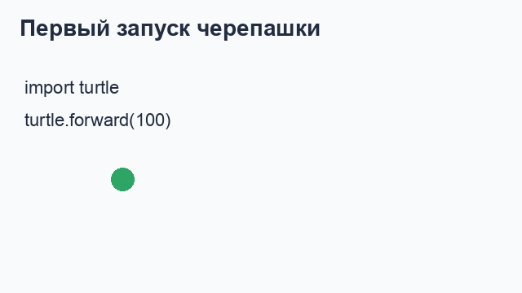

2. Переменные
Переменная — это коробка с именем, в которой хранится значение. Значение можно использовать и менять.
name = "Маша"
age = 11
print(name)
print(age)
age = age + 1
print(age) # теперь 12
Знак = означает «положить значение в переменную». В строках можно хранить текст, а в числовых переменных — числа. Текст берём в кавычки.
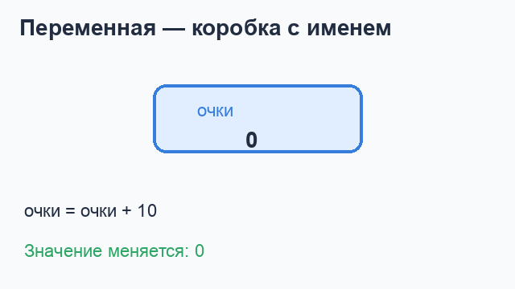

3. Циклы
Цикл нужен, когда одно действие надо повторить несколько раз. Это короче и удобнее, чем писать одну и ту же команду много раз.

Цикл for и range
for i in range(1, 6):
print(i)
На экране появятся числа от 1 до 5. Обрати внимание на отступ перед print: он показывает, какие команды находятся внутри цикла.
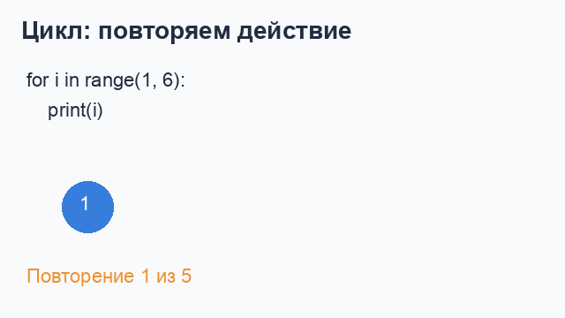

Цикл в черепашке
import turtle
for i in range(4):
turtle.forward(100)
turtle.right(90)
turtle.done()
Черепашка четыре раза идёт вперёд и поворачивает направо. Получается квадрат.
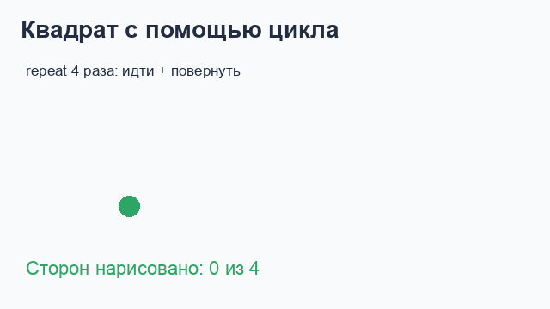

4. Случайное число: randint
Функция randint из модуля random выбирает случайное целое число. Границы включаются.
from random import randint
number = randint(1, 6)
print(number)
Этот код похож на бросок кубика: каждый запуск может дать число от 1 до 6.
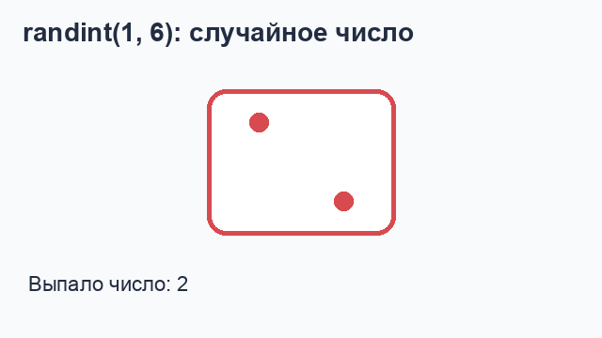
Пример игры с угадыванием:
from random import randint
secret = randint(1, 10)
guess = int(input("Угадай число от 1 до 10: "))
print("Секретное число было:", secret)
input получает ответ игрока как текст, а int превращает его в целое число.

5. Основные команды черепашки
Все команды ниже можно писать после import turtle.
Команда | Что делает | Пример
forward(100) | пройти вперёд на 100 шагов | turtle.forward(100)
backward(50) | пройти назад | turtle.backward(50)
right(90) | повернуть направо на 90° | turtle.right(90)
left(45) | повернуть налево на 45° | turtle.left(45)
penup() | поднять перо, не рисовать | turtle.penup()
pendown() | опустить перо, рисовать | turtle.pendown()
goto(100, 50) | перейти в точку с координатами x=100, y=50 | turtle.goto(100, 50)
color("blue") | выбрать цвет пера | turtle.color("blue")
pensize(5) | изменить толщину линии | turtle.pensize(5)
speed(5) | выбрать скорость черепашки | turtle.speed(5)
circle(40) | нарисовать круг радиусом 40 | turtle.circle(40)
dot(20) | поставить точку диаметром 20 | turtle.dot(20)
begin_fill() | начать закрашивание фигуры | turtle.begin_fill()
end_fill() | закончить закрашивание | turtle.end_fill()
clear() | стереть рисунок | turtle.clear()
reset() | стереть рисунок и вернуть черепашку в начало | turtle.reset()
done() | не закрывать окно с рисунком | turtle.done()

Пример: разноцветный квадрат
import turtle
turtle.color("purple")
turtle.pensize(4)
turtle.speed(5)
for i in range(4):
turtle.forward(120)
turtle.right(90)
turtle.done()

Пример: закрашенный треугольник
import turtle
turtle.color("green", "lightgreen")
turtle.begin_fill()
for i in range(3):
turtle.forward(120)
turtle.left(120)
turtle.end_fill()
turtle.done()
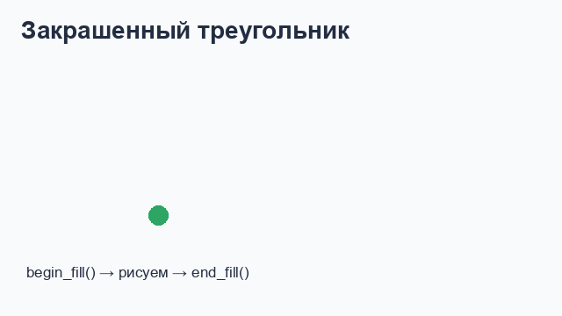

Пример: звезда
Чтобы получить пятиконечную звезду, черепашка каждый раз поворачивает на 144°.
import turtle
turtle.color("orange")
turtle.pensize(3)
for i in range(5):
turtle.forward(150)
turtle.right(144)
turtle.done()
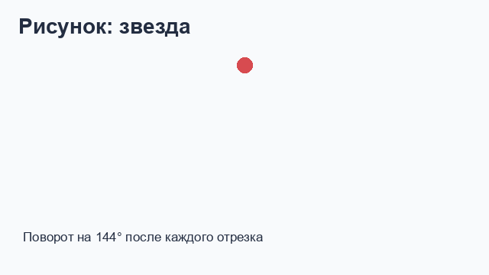

Пример: движение без линии
import turtle
turtle.penup()
turtle.goto(-150, 0)
turtle.pendown()
turtle.forward(100)
turtle.done()
penup() полезна, когда нужно перейти в другое место, но не оставить линию.
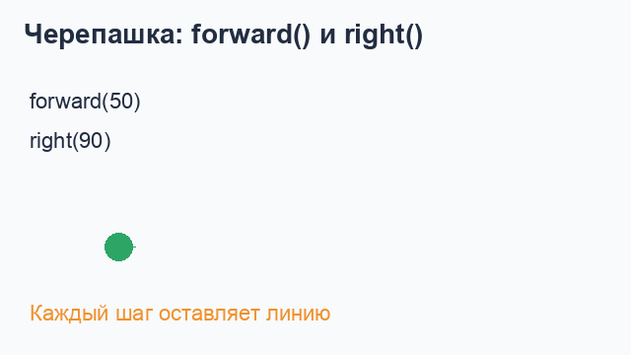

6. Координаты экрана
Центр окна — это точка (0, 0). Первая координата — x: вправо она увеличивается, влево уменьшается. Вторая координата — y: вверх она увеличивается, вниз уменьшается.
turtle.goto(100, 50) # вправо и вверх
turtle.goto(-100, -50) # влево и вниз

7. Полезные правила
- Команды внутри цикла должны иметь одинаковый отступ.
- После текста ставь кавычки: "Привет".
- Числа пишутся без кавычек: 12.
- Угол полного поворота — 360°, прямой угол — 90°.
- В конце программы с черепашкой обычно ставь turtle.done().

8. Задачи на рисование

Задача 1. Домик
Нарисуй домик: квадратный корпус, треугольную крышу и дверь. Используй for, forward, left или right, а для двери — penup и goto. Раскрась крышу и дверь.

Задача 2. Светофор
Нарисуй три цветных круга вертикально: красный, жёлтый и зелёный. Используй dot, переменную для координаты y и цикл, если получится.

Задача 3. Солнечный узор
Нарисуй солнце и 12 лучей вокруг него. Используй цикл, forward, backward и поворот на 30 градусов. Попробуй выбрать цвет и толщину линий самостоятельно.

Подсказка
Если рисунок не получается, сначала нарисуй только одну фигуру. Затем добавь цикл, цвета и переменные по одному элементу за раз.

